KANN Muro ReNature® Mauer

KANN Baustoffwerke

Eigenschaften

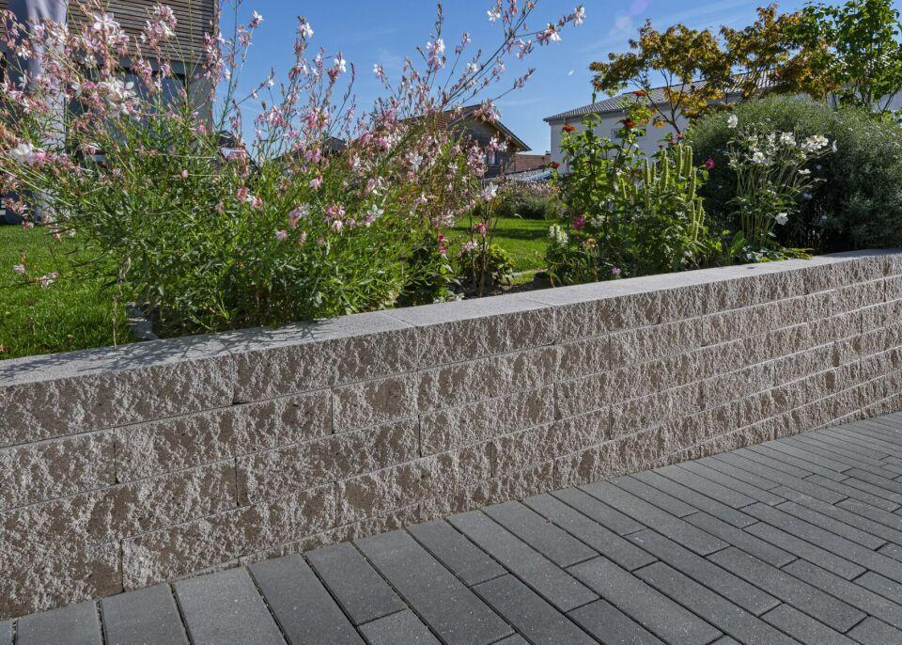

Farbton

anthrazit, grau

Oberfläche

gebrochen, kugelgestrahlt

Werkstoff

Beton

Breite (mm)

250,00

Höhe (mm)

150,00

Länge (mm)

250,00 - 500,00

Gewicht (kg)

22,00 - 44,00

Erfüllt Richtlinie

RiBoN

Aufbauhöhen

je nach Einsatzgebiet bis 1.40m

Einsatzgebiete

freistehender Aufbau, hinterfüllter Aufbau ohne Verkehrslast (LF 1), hinterfüllter Aufbau mit leichter Pkw-Belastung (LF 2), Böschungsbefestigung bis 18° (LF 3)